BISKUP U NAŠOJ ŠKOLI
U petak, 6. studenog 2015. godine našu školu posjetio je sisački biskup Vlado Košić. U njegovoj pratnji bili su i naš župnik Josip Karas , s.Smilja Čirko i đakon Vjekoslav Uvalić. Srdačan doček priredili su mu ravnateljica, vjeroučiteljice i učiteljice, ali najtoplija dobrodošlica zračila je iz dječjih pogleda.
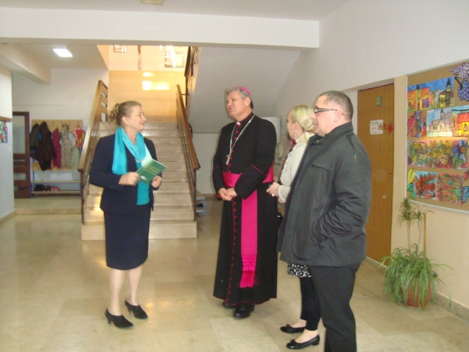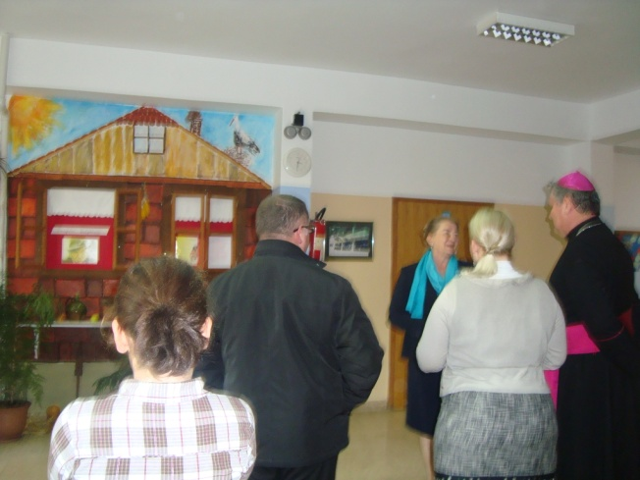
Biskup je najprije posjetio najmlađe učenike koji su ga dočekali veselo i s pjesmom. Prvašići su mu otpjevali pjesme koje su naučili na satovima vjeronauka i koje su pratili pokretima tijela, a to je potaknulo goste da se pjesmom pridruže ovoj veseloj družbi.
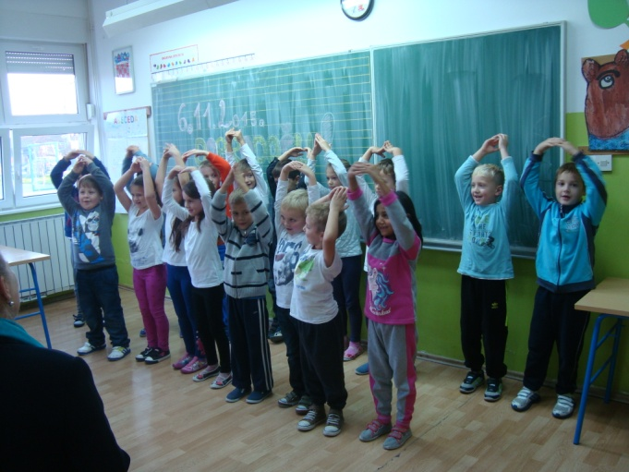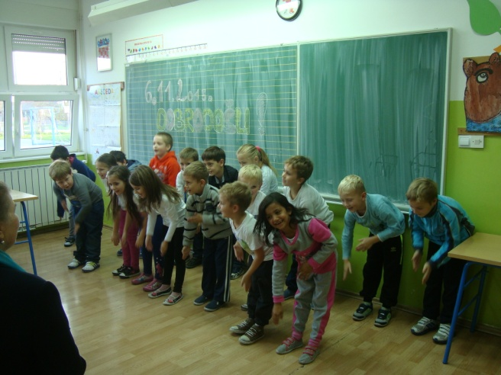
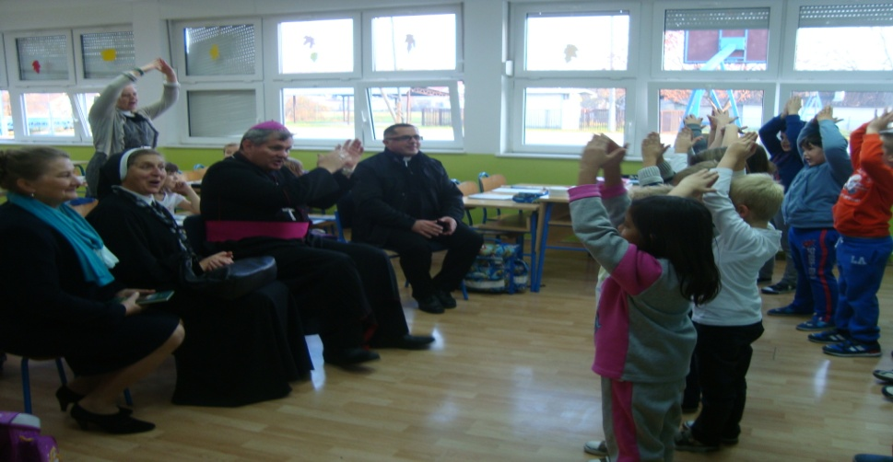

Ugodan doček našem biskupu priredili su i učenici drugog razreda. Nakon kraćeg razgovora, učenici su biskupovu pažnju usmjerili na razredni pano na kojem su bile izložene slike kapele svetog Jakova u kombiniranoj tehnici. Biskup ih je pohvalio , ali nije očekivao iznenađenje u vidu poklona. Naime, svaki rad je bio označen brojem. Biskup je iz košarice izvukao jedan broj i upravo je slika pod tim brojem bila učenički poklon za biskupa. Iznenađenje za biskupa, ali i velika radost za malog slikara.
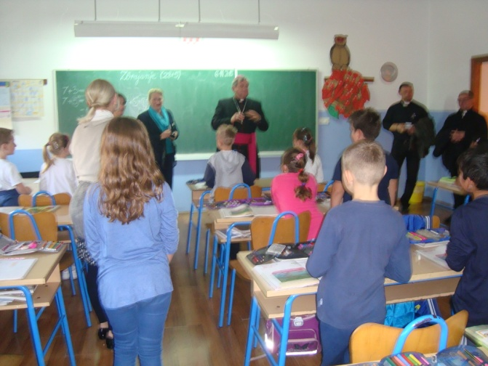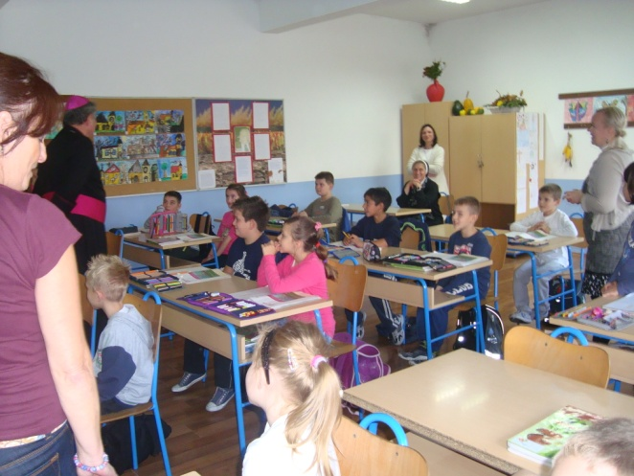
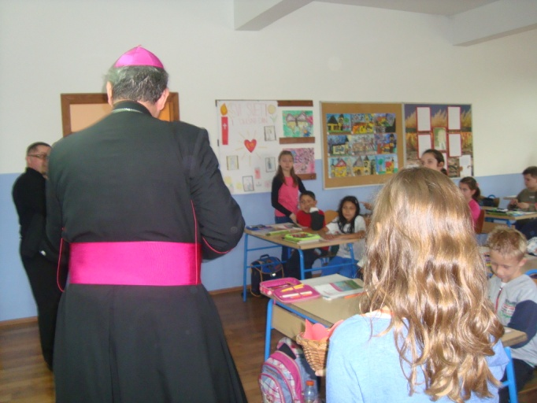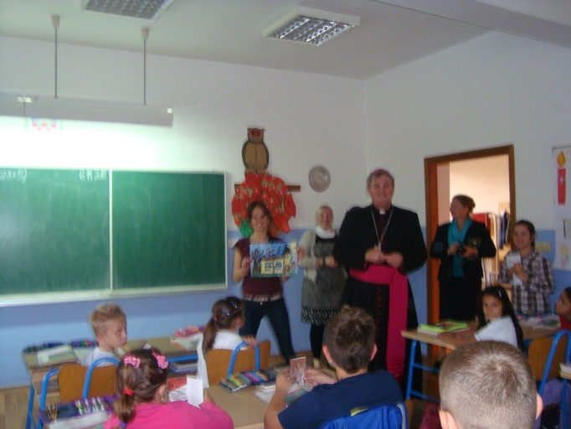
Nešto stariji učenici 3. a razreda druženje s biskupom proveli su u ugodnom razgovoru. Nakon uvodnog pozdrava dobrodošlice u razredno odjeljenje, naše znatiželjne novinarke intervjuirale su biskupa, koji je vrlo strpljivo i opsežno odgovarao na sva njihova pitanja.
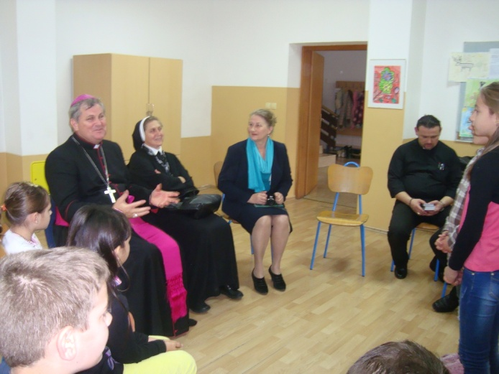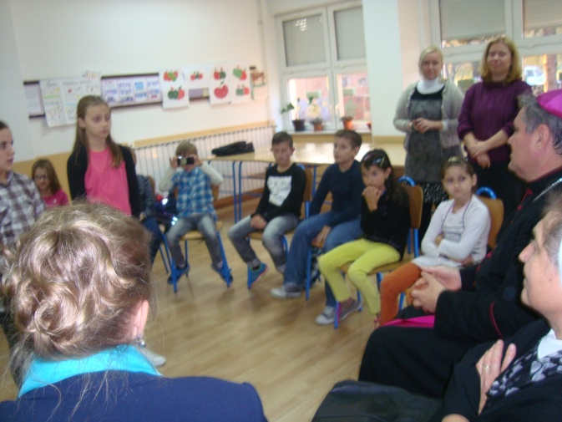

Učenici 3. b razreda tijekom cijele godine kroz sport razvijaju tijelo i duh. Tako su danas pokazali biskupu kako se kroz sportske igre mogu usvajati vjeronaučni sadržaji. Štafetnom igrom , kojoj je cilj bio što prije složiti nazive ispod slika koje su prikazivali , učenici su pokazali svoju spretnost i natjecateljski duh.
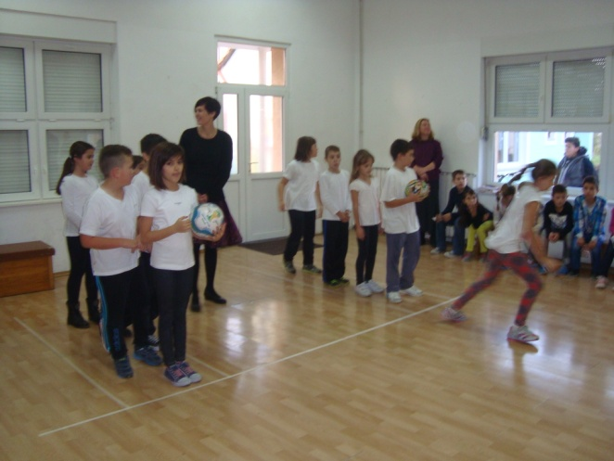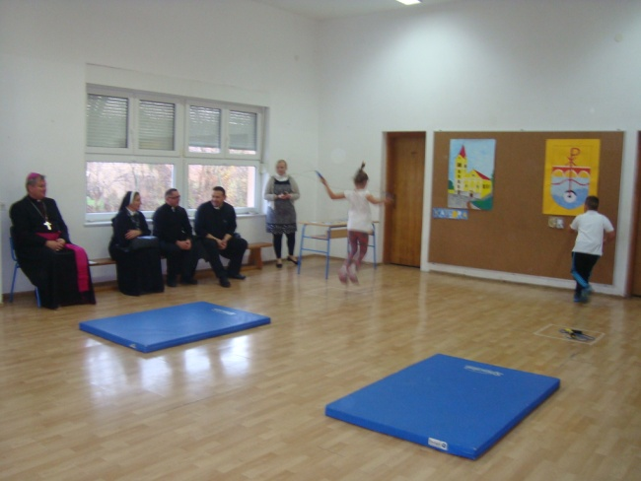

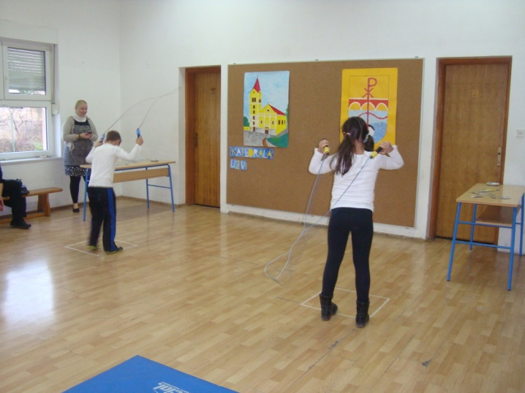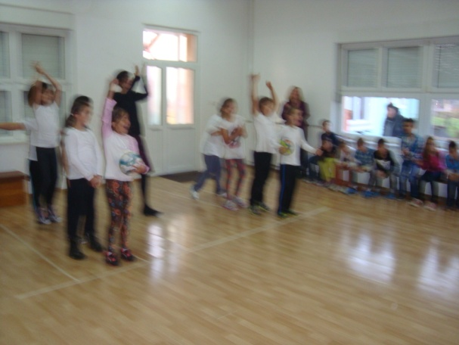
Na kraju druženja s učenicima trećih razreda , koji se ove godine pripremaju za prvu svetu pričest, naše novinarke su u ime svih prvopričesnika biskupu pročitale i predale pismo u kojem ga mole da moli za njih.
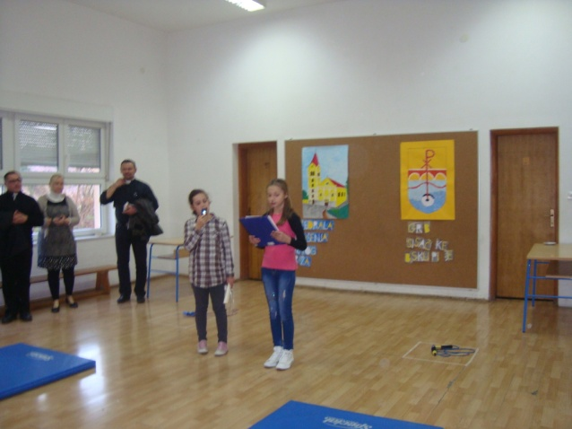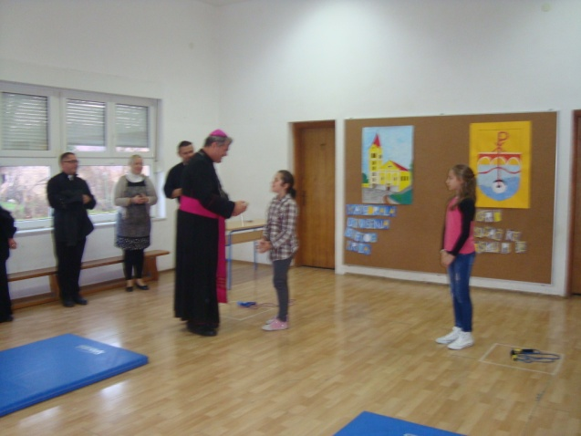

Učenici 4. b razreda su također srdačno i veselo dočekali našeg biskupa. Zajedničkom recitacijom podsjetili su sve prisutne da je svatko od nas poseban i da ima svoje vrline i vrijednosti na koje može biti ponosan. Neki učenici ovog odjeljenja njeguju vrijednosti ručnog rada što ih je potaknulo da biskupa daruju biskupskom kapom koja je djelo njihovih ruku.
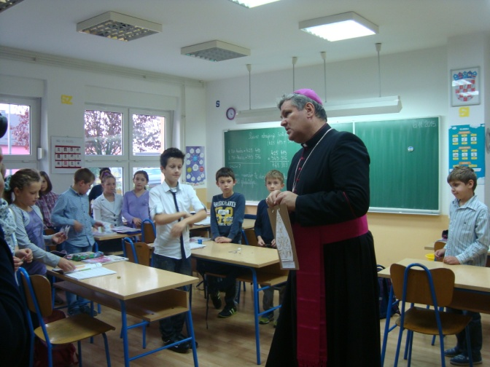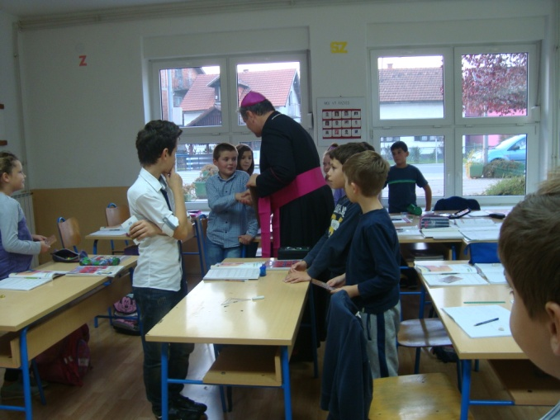
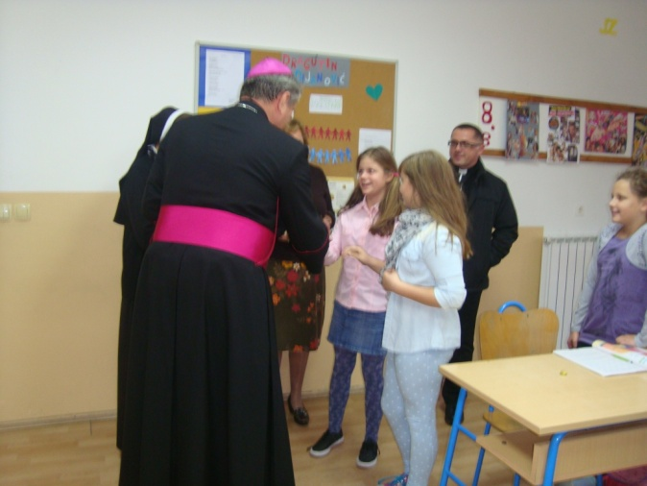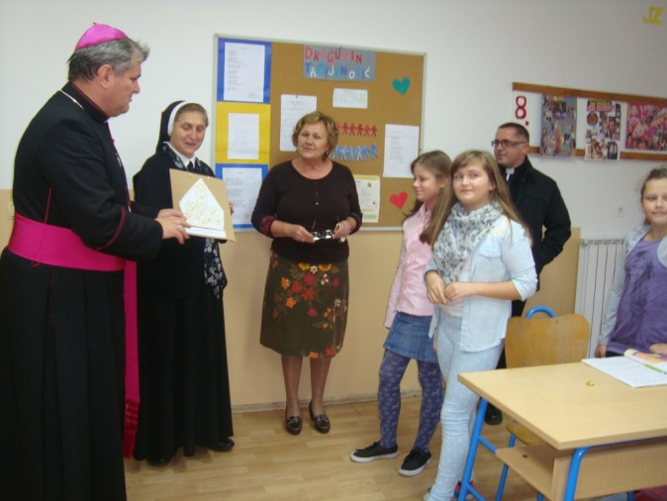

U 4. a razredu biskup je prisustvovao lutkarskoj predstavi. Mali glumci i lutkari iz ovog razreda uvjerljivo su prikazali igrokaz o događaju Gospodinova Preobraženja na gori, prema kojem i naša župa nosi ime. Potom su otpjevali pjesmu uz pratnju violine koju je svirala učenica njihovog odjeljenja.
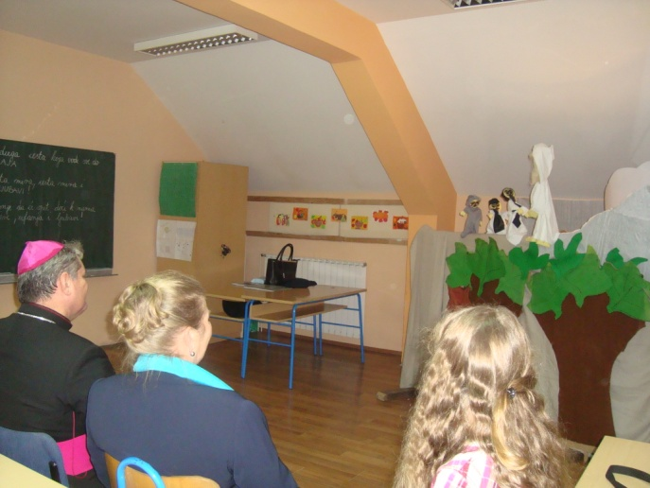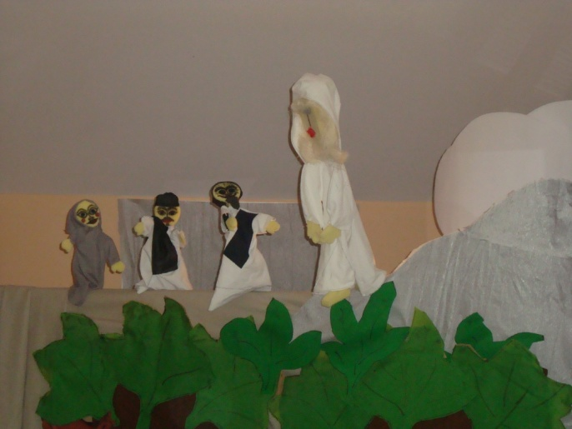
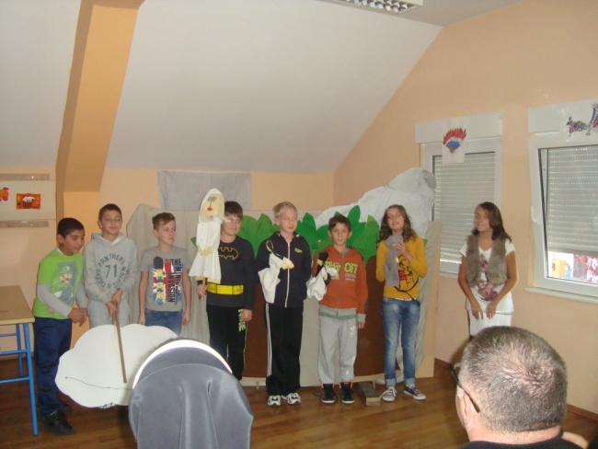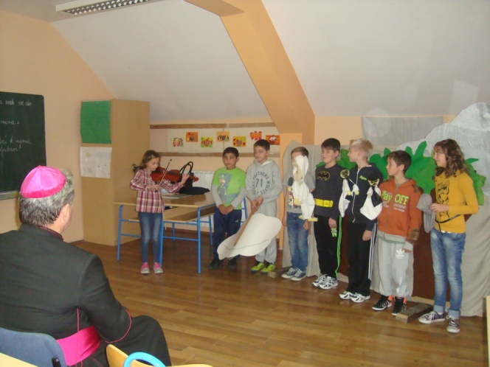

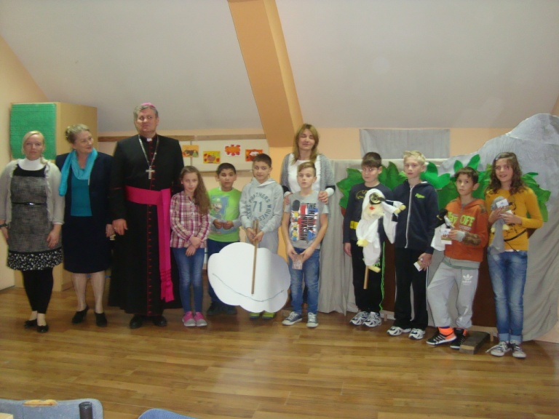

Na kraju susreta đakon je svim učenicima podijelio sličice, a ravnateljica je zahvalila biskupu na posjetu i uime svih učenika i djelatnika naše škole uručila mu darove koje su od prirodnih materijala izradili učenici odjela za posebne potrebe. Biskupskim kruhom , na posjetu se u ime tehničkog osoblja škole zahvalila i naša vrijedna kuharica. Vjerujemo da ćemo svi dugo pamtiti ovaj susret.
Klara, Karolina i učiteljica Ivančica

